Problemer med nyeste version af Microsoft Word for Mac
Vi er blevet bekendt med at den seneste version af Word til Mac (version 16.85) ved længere tids brug kan begynde at arbejde meget langsomt, og tilmed fryse helt i perioder.
Du tjekker hvilken version af Word du har installeret på din Mac, ved at åbne Word og vælge Om Microsoft Word fra menuen Microsoft Word:
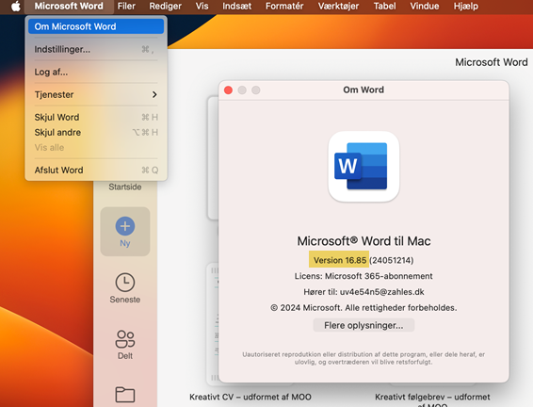
Hvis du har version 16.85 og oplever problemet, kan du afhjælpe det midlertidigt ved at genstarte din computer, eller du kan vælge at skrive din opgave i et andet program, eks. Pages.
Du kan også afinstallere version 16.85 og installere den forrige version 16.84, som ikke har dette problem.
Det gør du således:
- Start Word og vælg Kontroller, om der er opdateringer fra menuen Hjælp:
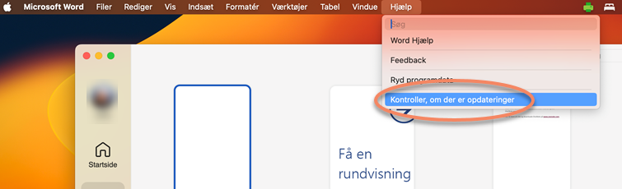
Og fjern så fluebenet i Hold automatisk Microsoft-apps opdateret:
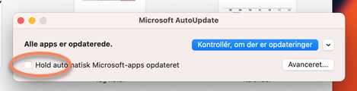
- Luk Word igen, og slet det fra din computer ved at åbne Apps i Finder, to-finger klik på Microsoft Word og vælg Flyt til papirkurv:
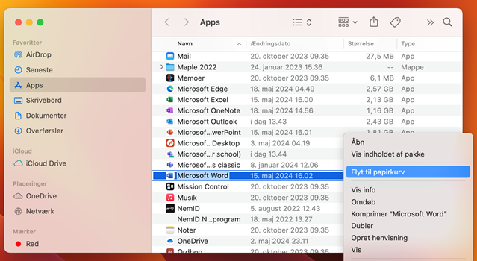
- Hent installationsfilen til den forrige version af Word her:
https://officecdn.microsoft.com/pr/C1297A47-86C4-4C1F-97FA-950631F94777/MacAutoupdate/Microsoft_Word_16.84.24041420_Updater.pkg
Kør installationen når filen er hentet.
Efter eksamen kan du slå automatiske opdateringer til igen (punkt 1).

